ИНДИВИДУАЛЬНОЕ ЗАДАНИЕ №6

**Решить нелинейное уравнение методом Ньютона(касательных)**

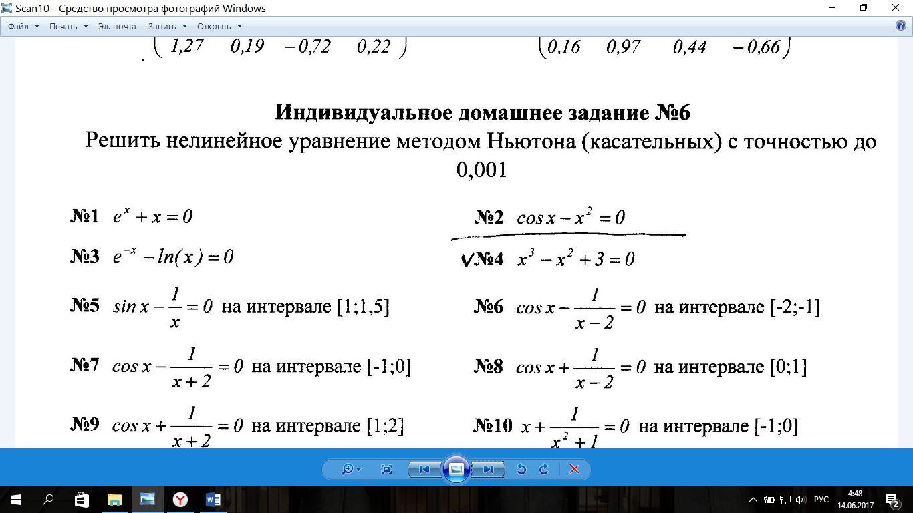  
Дано уравнение: e-x-ln(x) = 0  
Первая производная f ’(x): -e-x-1/x

Вторая производная f ”(x): e-x+x-2

Поскольку F(0)*F(3)<0 (т.е. значения функции на его концах имеют противоположные знаки), то корень лежит в пределах [0;3].  
Вычисляем значения функций в точке a = 0

f(0) = 1  
f''(0) = 1

*Критерий остановки итераций:*  
|f(xk)| < εm1  
или  
https://chart.googleapis.com/chart?cht=tx&chl=|x_%7bk%7d-x_%7bk-1%7d|%20%3C%20\sqrt%7b\frac%7b2\cdot%20\epsilon%20m_%7b1%7d%7d%7bM_%7b2%7d%7d%7d  
где M2 = max|f "(x)|, m1 = min|f'(x)|.  
Поскольку f(a)•f''(a) > 0, то x0 = a = 0

Остальные расчёты сведем в таблицу:

|  |  |  |  |  |
| --- | --- | --- | --- | --- |
| N | x | F(x) | dF(x) | h = f(x) / f'(x) |
| 1 | 0 | 1 | -1 | -1 |
| 2 | 1 | 0.3679 | -1.3679 | -0.2689 |
| 3 | 1.2689 | 0.1777 | -1.0692 | -0.1662 |
| 4 | 1.4351 | 0.08119 | -0.9349 | -0.08685 |
| 5 | 1.522 | 0.03587 | -0.8753 | -0.04098 |
| 6 | 1.563 | 0.01557 | -0.8493 | -0.01833 |
| 7 | 1.5813 | 0.0067 | -0.8381 | -0.00799 |
| 8 | 1.5893 | 0.00287 | -0.8333 | -0.00345 |
| 9 | 1.5927 | 0.00123 | -0.8312 | -0.00148 |
| 10 | 1.5942 | 0.000525 | -0.8303 | -0.000633 |

Ответ: x = 1.5942 - 0.000525 / (-0.8303) = 1.59483838; F(x) = 0.000225